IOS兼容性问题

处理的背景（重现场景）、找问题的过程、找到的原因、处理的办法、处理的结果

1. 出现的问题：在h5端发的包裹列表，从所有的状态包裹切换到投递中的状态时，倒计时的功能一直出现NaN，并且从投递中切换到全部的状态也同样是NaN的情况。

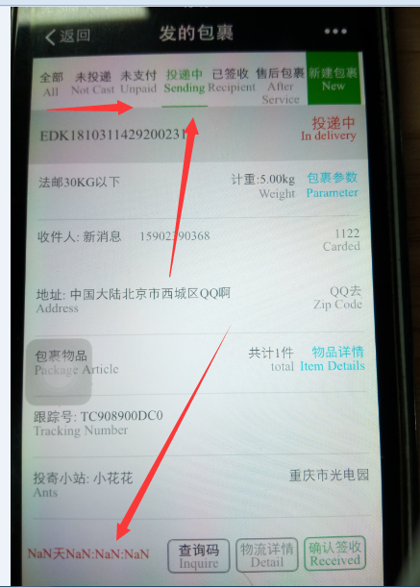

1. 过程

我先想的是在切换的时候，ios系统没有识别到时间，然后通过正则表达式去查看是否是ios系统,然后发现正则匹配后切换到投递中的状态是，提示出是ios系统，然后就不知道怎么处理问题。最后在切换的时候那个输出时间写了一个死的日期并且以/分割，发现打印通过js函数处理的时间在date的后面多了一个斜线

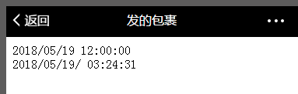

1. 找到的原因：

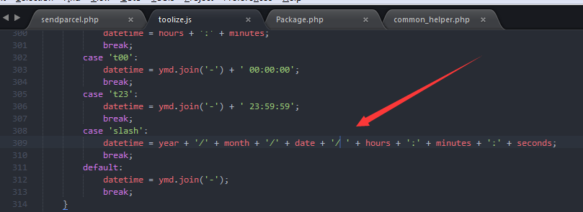

1. 处理方法：

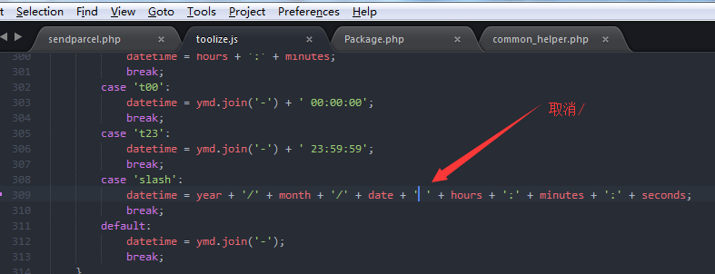

1. 处理结果：

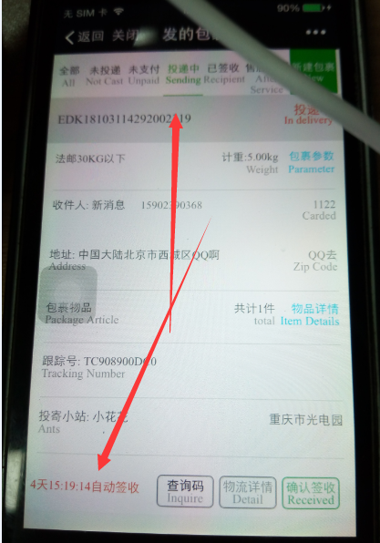

H5发的包裹列表

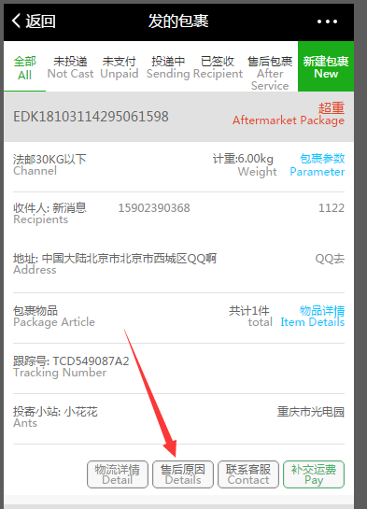

出现的问题：售后的包裹 1. 点击售后原因的按钮没有反应并且切换的时候按钮也没有反应，2.当点击有反应时，弹出的页面闪退

过程：

看到点击没有反应的按钮，第一反应时点击事件将click换成touchstart ,当换了之后发现点击售后原因的按钮，页面弹出之后闪出，然后百度ios系统touchstart闪退问题。

1. https://www.cnblogs.com/xiaojingyuan/p/6212396.html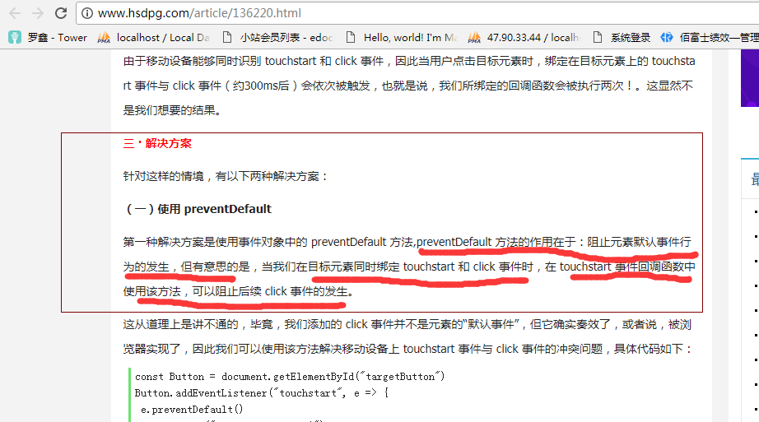

<http://www.hsdpg.com/article/136220.html>

处理方法：

为修改这个两个问题，调整的地方有 将点击事件改为touchstart 并且用e.preventDefult()解决点击穿透的问题.

处理结果：问题修复

4.关于h5端发的包裹和收的包裹在ios系统出现点击没有反应的，都是直接在点击事件加了 touchstart事件，基本都能解决ios系统无法点击的情况。

JS判断手机是Android还是IOS系统

1. 移动端联系客服出现的兼容问题：



问题：

1. 在ios系统下点击输入框的时候整个输入框和按钮被弹至屏幕的中央,并且无法放置屏幕的最底部。

2.在android系统下点击输入框不会被弹至屏幕的中央

解决方法：

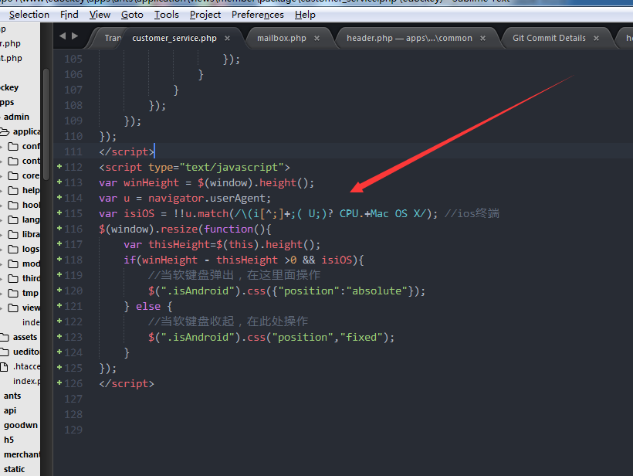

这里是通过正则去验证属于什么类型的手机，然后通过获取到设备类型将整个输入框和按钮至于屏幕的底部。

解释：

navigator.userAgent 判断是什么浏览器，因为android是QQ内核浏览器

resize() 当调整调整浏览器窗口大小，对其窗口大小进行计数，也就是在滑动页面的时候

winHeight - thisHeight >0 && isiOS

以下是具体的解决方案地址：

https://blog.csdn.net/zxjiayou1314/article/details/52814716